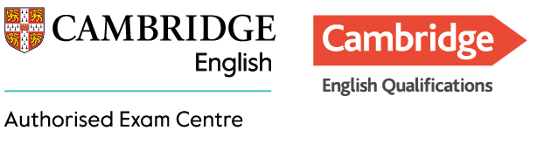
Cambridge English eksāmenu reģistrācijas forma 2025
Eksāmens/Exam | Eksamena datums/  Exam date | Reģistrācijas beigas/  Registration deadline | Eksāmena cena/  Exam fee EUR | Atzīmējiet ar x kuru eksāmenu kārtosiet/ Mark the exam you will take
CB B2-First | 15/08 | 10/08 | 205
CB-C1 Advanced | 15/08 | 10/08 | 240
CB C2 Proficiency | TBC | TBC | 260
*CB – computer based exam
Skola/
School
Vārds, uzvārds/
Name, surname
Dzimšanas datums/
Date of birth/dd/mm/yyyy
Kontakttālrunis/
phone
E-pasta adrese
/email
Adrese/
Address
Vai Jums ir īpašas veselības (dzirde, redze, u.c) problēmas?  Do you have special needs? | Jā/Yes Nē/No
Maksājuma dati/Bank details:
Konts/Account holder: Baltic Council for International Education
Reģistrācijas Nr: 40008085919
Konts/Account LV20HABA0551019935194
Banka/Bank: SWEDBANK HABA LV 22
Maksātājs/Payer infromation: Cambridge+Eksāmena nosaukums + vārds, uzvārds+ eksāmena datumsCambridge+ exam+ name surname

Forma, kopā ar maksājum apstiprinājumu ir jāatsūta līdz reģistrācijas beigu termiņam uz e-pastu: exams@balticcouncil.org

Please return the completed form along with the payment confirmation to: exams@balticcouncil.org

Baltic Council for International Education
Ģertrūdes iela 33/35, 404. kab., Rīga, LV 1011
T: 67617630
www.balticcouncil.org

